Beograd, 10.11.2020
„Film i animacija kao kontekst opšte kulture i nastavnog procesa“
Dr Dragoljub Martinović, profesor u penziji, jedan od zaslužnih za izučavanje filma i animacije na akademskom nivou. PRVA AKADEMSKA USTANOVA U KOJOJ JE ANIMACIJA UVEDENA KAO PREDMET školske 2002/03 godine, je bila Viša elektrotehnička škola, gde je radio 30godina kao DIREKTOR .
Od 27 studenata, na predmetu ANIMACIJA, koliko se prijavilo nakon prezentacije predmeta Snežane Trstenjak, tim sa vizijom VIŠER-a uspeo je da akredituje smer AUDIO I VIDEO THNOLOGIJE i pokrene izučavanje MULTIMEDIJE, TELEVIZIJE... što možete videti na adresi: http://websrv3.viser.edu.rs/avt/stari/studiranje.php
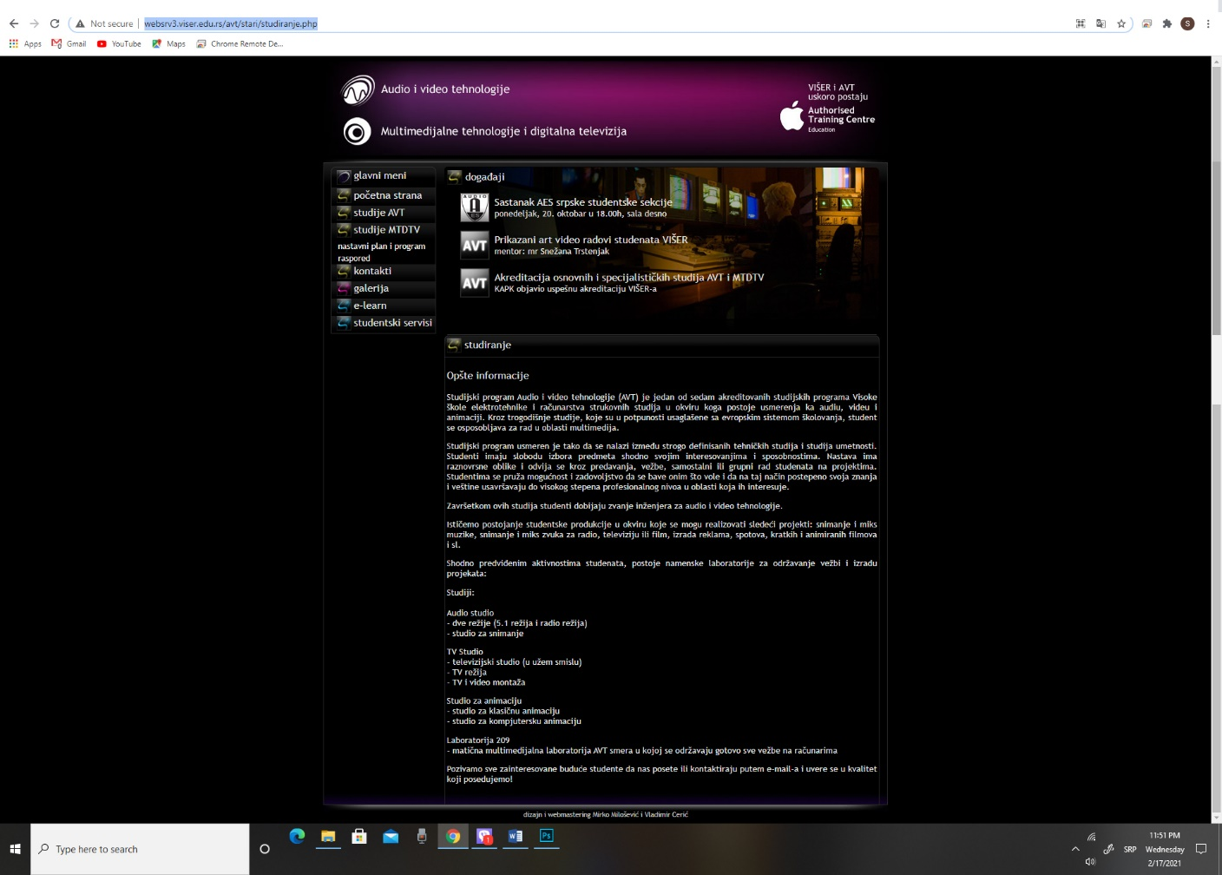

PITANJA I ODGOVORI:
Molimo Vas da svojim rečima i iz vlastitog iskustva odgovorite na sledeća pitanja:
• Film u nastavi, da ili ne?
Da, svakako, to se podrazumeva obzirom na svekoliki civilizacijski razvoj.
o Da li smatrate da je društvo / specijalni osvrt na decu i omladinu/spremno da izučava film i animaciju već od osnovne škole?
Za izučavanje filma i animacije u osnovnoj školi deca su svakako spremna obzirom da već koriste primene (aplikacije) mobilnih telefona kao i odrasli ako ne i svestranije od sredovečne i sigurno boqe od starije generacije.
o Vaše mišljenje-Zašto jeste spremno ili zašto nije?
Deca se odgajaju u uslovima savremene civilizacije tako da majke prepuštaju pažnje beba animiranim filmovima već posle prvih meseci njihovog rođenja obzirom da su informacione tehnologije dostigle nivo korisničke prijemčivosti (user friendly) do najnjžeg nivoa svesnog poimanja.
o Da li bi po vama bilo korisno da mladi upoznaju osnove video produkcije/ filma i animacije/ kako bi izgradili kritički stav prema filmovima i multimediji sa kojima se svakodnevno susreću?
▪ Od kog razreda bi deca mogla da izučavaju film?
Savladasvajući osnove filma i animacije deca bi mogla da formiraju svoje mišljenje šta je umetnost i šta kič. Ostvarila bi se bolja saradnja šta i koliko sadržaja da daca gledaju sa ekrana.
Za odluku od kog razreda osnovne škole bi djaci trebalo da izučavaju film i animacija merodavni su školski psihočozi i pedagozi sa Zavodom za unapredjenje obrazovanja i vaspitanja.
• Film i animacija, da li su implementirani u nastavni plan i program u vašoj zemlji?
U Srbiji su film i animacija implementirani u nastavne planove i programe visokih skola (od 2000. god.) i srednjih skola (od 2006. god.) .
o Da li se u vašoj zemlji izučava film u osnovnoj školi? Kako- kao redovan predmet ili sekcija?
U osnovnim školama u Srbiji film i animacija se ne izučavaju sistematski iako sporadično ambiciozni profesori likovnog obrazovanja samoinicijativno organizuju vanastavne aktivnosti sa upoznavanjem filmske produkcije.
o Da li je nastavni kadar raspoložen i edukovan da u okviru predmeta obrađuje film ili animaciju? Da li su nastavnici iz pojedinih predmeta spremni da implementiraju i modifikuju nastavni plan i program kako bi bili u skladu sa savremenim tokovima i pojavi multimedije?
Spremnost raspoloživog nastavnog kadra za uvodjenje filma i animacije u osnovne škole može se jednostavno utvrditi jednim projektom anketnog ispitivanja. Unaped se može pretpostaviti da priprema nastavnika za uvođenje filma i animacije u nastavne planove osnovnih škola ne bi predstavljala veliki problem obzirom na njihovu pismenost i jednostavnost savremenih softverskih alata za izvodjenje nastave.
•Film kao audio-vizuelna umetnost- umrežavanje znanja kroz više predmeta

o Da li je potrebno izučavati film i animaciju u okviru posebnog predmeta ili je NEOPHODNO «umrežiti»
U Srbiji se film i animacija u visokom i srednjem obrazovanju izučavaju kao posebni predmeti.

2/ SLOBODNA TEMA
Film i animacija su civilizacijsko dostignuće od višestrukog značaja sa savremeni civilizacijski razvoj. Iako im je prva primena u umetnosti za kulturno uzdizanje i zabavu što je i danas dominantno film i animacija se široko primenjuju u marketingu, nauci i komunikaciji.
Oko sa očnim nervom predstavlja najmoćniji prenosni video kanal i ima najveći značaj u percepciji zbog cega sva nauka teži da i nevidljive pojave prikaže vizuelno kao što se to čini sa rentgen i ultrazvučnim aparatima i osciloskopima.
Još pre uvodjenja filma i animacije kao posebnih predmeta u nastavi telekomunikacija gde su signali vremenski npromenljive pojave koristila se animacija u za prezentaciju nastavnih jedinica. Pokrenuta je izrada multimedijalnih udžbenika u kojima film i animacija imaju značajnu funkciju za prezentaciju sadržaja nastavnih jedinica.
Po izreci, a i po količini digitalne informacije koju sadrže, ‚‚jedna slika vredi koliko hiljadu reči‚‚ jasno je da učenici rado prihvataju multimedijanu nastavu.
Primeri visedecenijskog osvrta:
- Skupovi matematičke logike dede sadašnjih osnovaca su izučavali na fakultetima da bi njihova deca skupove učila u srednjoj školi a njihovim sadašnjim unucima pojam skupa učitelji objašnjavali u prvom razredu osnovne škole.
- Filmove su dede gledali u bioskopima, njihova deca na televiziji da bi sadašnji unuci imali svoje sajtove na internetu na kojima stavljaju svoje filmiće snimane mobilnim telefonom.
- Elektronska pismenost deda se zaustavlja na korišćenje mobilnog telefona za audio komunikaciju mobilnim telefonom i računara za obradu teksta, njihove dece koriste odrežen broj audio i video aplikacija dok unuci predstavljaju opasnost za hakerske marifetluke.
Umesto zaključka može se reći da se čini očigledno da sadašnja deca, koja već od prvih meseci svog života vide ekran i počinju da prate animirane filmove i čija se ‚‚tabula rasa‚‚ tokom detinjstva puni informacionim tehnologijama, spremno ce dočekati nastavu o filmu i animaciji, što svakako treba da provereodgovarajuće institucije sa školskim psiholozima i pedagozima.

